SCHELL GmbH & Co. KG
Armaturentechnologie

P. O. Box 1840 57448 Olpe
Raiffeisenstr. 31 57462 Olpe
Telefón (02761) 892-0
Telefax (02761) 892-199
info@schell.eu www.schell.eu

IČ DPH: DE126181669
DIČ: 338/5862/0227

Vaša značka | Váš list zo dňa Naša značka | Spracoval | Telefón | Dátum
 | Q | pán Plum |  | 10.04.2015

Vyhlásenie o zhode pre výrobky SCHELL

Veľavážené dámy a vážení páni,

týmto potvrdzujeme, že výrobky distribuované firmou SCHELL GmbH & Co. KG zodpovedajú požiadavkám všeobecne platných technických predpisov a sú skonštruované, nastavené a vyhotovené podľa týchto predpisov.

Boli zohľadnené všetky momentálne platné normy a smernice pre nemecký a európsky trh.

To sa samozrejme vzťahuje aj na požiadavky na hygienu pitnej vody. Predovšetkým boli zohľadnené nariadenie o pitnej vode a zákonné požiadavky z noriem EN DIN 50930-6, UBA zoznamy kladov, atď. a zabezpečené ich dodržanie.

S pozdravom SCHELL GmbH & Co. KG
Armaturentechnologie

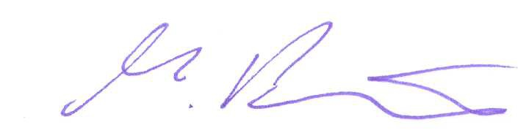
v.z. Matthias Plum
vedúci manažmentu kvality

SCHELL GmbH & Co. KG, sídlo Olpe, registračný súd: Siegen HRA 7230
Osobne ručiaci spoločník: SCHELL Verwaltungs-GmbH, sídlo Olpe registračný súd: Siegen HRB 6731 Konateľ: Dipl.-Wirt. Ing. Joachim Schell, Dipl.-Kff. Andrea Schell, Dipl.-Ing. Dirk Lückemann

